- הערה בענין קשר אומן, הרב שמואל טל http://bit.ly/2F4Jd8s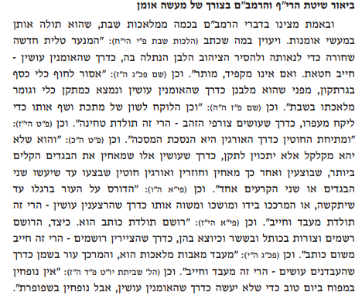 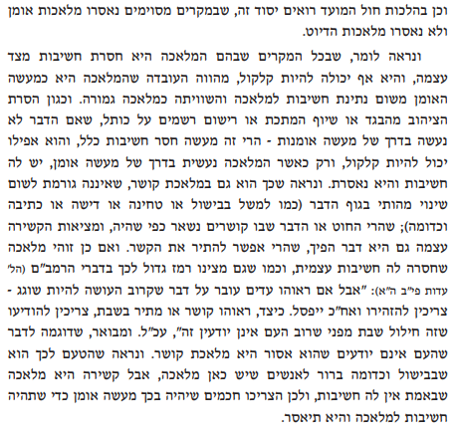
- פרשת ויקהל
(לג) וּבַחֲרֹ֥שֶׁת אֶ֛בֶן לְמַלֹּ֖את וּבַחֲרֹ֣שֶׁת עֵ֑ץ לַעֲשׂ֖וֹת בְּכָל־מְלֶ֥אכֶת מַחֲשָֽׁבֶת:

- תרגום אונקלוס שמות פרק לה פסוק לג
(לג) ובאומנות אבן טבא לאשלמא ובנגרות אעא למעבד בכל עבידת אומנון:

- תלמוד בבלי מסכת ביצה דף יג עמוד ב
ומי איכא מידי דלענין שבת לא הוי גמר מלאכה, ולמעשר הוי גמר מלאכה? - מתקיף לה רב ששת בריה דרב אידי: ולא? והא גרנן למעשר, דתנן: איזהו גרנן למעשר? הקשואין והדלועין משיפקסו, ושלא פקסו - משיעמיד ערמה. ותנן נמי גבי בצלים: משיעמיד ערמה. ואילו גבי שבת - העמדת ערמה פטור! אלא מאי אית לך למימר - מלאכת מחשבת אסרה תורה, הכא נמי: מלאכת מחשבת אסרה תורה.

- רש"י מסכת ביצה דף יג עמוד ב
אלא מאי אית לך למימר - אף על גב דלמעשר הויא מלאכה, לשבת - מלאכת מחשבת שהיא מלאכת אומנות, אסרה תורה, שנסמכה פרשת שבת למלאכת המשכן בויקהל, והתם מלאכת מחשבת כתיב.
עניבה וקשר של קיימא
- תלמוד בבלי מסכת שבת דף קיא עמוד ב
משנה. ואלו קשרים שחייבין עליהן: קשר הגמלין, וקשר הספנין. וכשם שהוא חייב על קישורן - כך הוא חייב על היתרן. רבי מאיר אומר: כל קשר שהוא יכול להתירו באחת מידיו אין חייבין עליו.
גמרא. מאי קשר הגמלין וקשר הספנין? אילימא קטרא דקטרי בזממא, וקטרא דקטרי באיסטרידא - האי קשר שאינו של קיימא הוא! אלא: קיטרא דזממא גופיה, ודאיסטרידא גופה.
רבי מאיר אומר כל קשר כו'. בעי רב אחדבוי אחוי דמר אחא: עניבה לרבי מאיר, מהו? טעמיה דרבי מאיר - משום דיכול להתירו באחת מידיו הוא. והא נמי - יכול להתירו; או דילמא: טעמא דרבי מאיר - משום דלא מיהדק, והא מיהדק? - תיקו.

- רש"י מסכת שבת דף קיא עמוד ב
אין חייבין עליו - ואפילו עשאו לקיימא.

- ר' גיגי
פירוש הדברים, לענ"ד, הוא כי השאלה העיקרית הינה האם השליטה על התרת הקשר בלא קושי כלל, מפקיעה את שם החיבור, או שמא זה עצמו אינו פוגע בחיבור אם אינו מתכנן לעשות זאת, ורק אם הקשר מצד עצמו אינו מהודק, שהרי רק מפני זה אפשר להתירו בידו אחת, ולפיכך, אין כאן חיבור מהותי. על פי זה, ספק הגמרא בנוגע לשאלה האם ר' מאיר מחייב בקשר עניבה, הוא שלפי טעם השליטה על הפתיחה, ר' מאיר אמור להתיר אף עניבה שאינה קשר, ולפי הטעם ההידוק, עניבה מהודקת, וחייבים עליה, וסלקא בגמרא בתיקו.

- ריטב"א דף קיא:
פירוש אף על פי שעשאו לקיימו שם לעולם, [צריך] שיהא קשר קיים בעצמו שלא יוכל אדם להתירו בידו אחת דאיכא הני תרתי, אבל אי ליכא תרתי לא חשיב כקשר מדאורייתא, ורבי מאיר לא בא לחלוק אלא לפרש דברי חכמים

- חידושי הריטב"א מסכת עירובין דף צז עמוד א
א"נ דלרבי מאיר שרי לעשות עניבה שאינה מהודקת ודאי כיון דשרי בקשר מרופה וכי איבעיא לן התם היינו בעניבה מהודקת

- ר' גיגי
לדבריו, ברור שחכמים מקבלים את עמדת ר"מ. מכיוון שעניבה מותרת לשיטתם, ק"ו בקשר שניתן להתירו בידו אחת. בעיית הגמרא לשיטתם הינה האם ר"מ יכול להודות בעניבה לשיטת רבי יהודה שמחייב בה. לשיטה זו של הריטב"א מחלוקת ר' מאיר וחכמים היא כך: לחכמים יכולת השליטה על פתיחת הקשר פוגמת בחיבור, ולכן גם עניבה אינה חשובה חיבור ואינה קשר, וק"ו קשר שיכול להתירו בידו אחת. לר' מאיר יש ספק בגמרא האם השליטה על הפתיחה או נקודת ההידוק קובעות ומגדירות את החיבור, ולכן יש ספק בעמדתו כלפי עניבה. הריטב"א, לשיטתו, הכריע בעירובין (צז.ד"ה ופרכינן), שמותר לעשות קשר מרופה [=רפוי, שיכול להתירו בידו אחת]

- ר' עובדיה מברטנורא מסכת שבת פרק טו
אין חייבין עליו - ואפילו עשאו לקיימא. ואין הלכה כר' מאיר:

- משנה ברורה סימן שיז ס"ק א
ואפילו לא מיהדק שפיר ויוכל להתירו באחת מידיו חייב

- שולחן ערוך אורח חיים הלכות שבת סימן שיז סעיף ה
עניבה מותר, דלאו קשר הוא. הגה: ואפילו אם עשה קשר אחד למטה, נוהגין בו היתר (אגור).

- בית יוסף אורח חיים סימן שיז
כן כתב המרדכי בפרק אלו קשרים (סי' שפו) דעניבה שריא אלא שכתב ובלבד שלא יעשה קשר למטה מן העניבה כלל אלא יעשה שתי עניבות זו על זו כדאמרינן לעיל לא יהא קושרו אלא עונבו.

- מגן אברהם על שולחן ערוך אורח חיים הלכות שבת סימן שיז סעיף ה
נוהגים בו היתר - ובמרדכי כ' בזה לאיסור וכ"מ בגמ' אא"כ עשה ב' עניבות זע"ז ובש"ג כתב דדוקא כשעשוי להתיר בו ביום שרי לעשות קשר למטה דאינו מעשה אומן אבל אם הוא לקיימא אסור לעשות קשר למטה אלא עניבה ע"כ ועס"א וכן יש לנהוג ועיין בעירובין דף צ"ז:

- ביאור הגר"א אורח חיים סימן שיז סעיף ה
ואפי'. דקשר א' לאו כלום כמ"ש בס"א:

- משנה ברורה על שולחן ערוך אורח חיים הלכות שבת סימן שיז סעיף ה
(כט) נוהגין בו היתר - וכתבו האחרונים הא דנוהגין היתר בקשר אחד למטה היינו דוקא כשעשוי להתיר בו ביום ומשום דע"י עניבה ע"ג קשר עדיין אינו נקרא מעשה אומן אבל אם היא לקיימא על איזה זמן כגון בלולב וכיוצא בו אסור לעשות קשר למטה אלא עניבה בלבד ורשאי לעשות שתי עניבות זה ע"ג זה וכן יש לנהוג:

- ביאור הלכה סימן שיז סעיף ה
* עניבה מותר וכו' - ר"ל אפילו מהדקו יפה ודעתו שיתקיים כן תמיד

- ר' גיגי
מכל מקום, גם ראשונים אלו סברו שעניבה אינה קשר, ואם כן, צריך עיון בסברת חכמים בזה. ואשר נראה בזה, הוא שעניבה גרועה מקשר הואיל ואזלינן בתר כוונתו ולא בתר יכולתו למעשה להתיר את הקשר. דהיינו, יכולת טכנית להתיר את הקשר בלא מאמץ אינה פוטרת. על כן, בקשר שיכול להתירו ביד אחת חייב, אך בעניבה הואיל והתרת הקשר נעוצה כבר בעשייתו, 'חורבנו נמצא בבניינו', בטלה דעתו של קושר והוי הקשר כמותר ועומד.
הערה שם: עפ"י הסבר זה חשוב לציין כי עניבה שונה מהותית מקשר שיכול להתירו ביד אחת. עניבה לא מוגדרת כקשר כלל הואיל וחורבנה בתוכה. קשר שיכול להתירו הינו קשר רגיל אך לא מהודק וע"כ דינו שונה.

- חוט שני, חלק ב סימן לד ס"ק ז
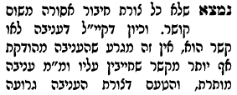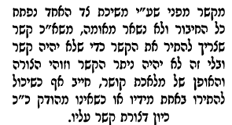

- מלאכת קושר בעין מתמטית רונן כץ http://bit.ly/2CL5ea7
דבריו של הרב גיגי מסתברים, אך לא ברור מהם מהי ההגדרה המדויקת של קשר עניבה. בהגיע לפנינו קשר, כיצד נדע אם המפתח להתרתו נמצא בקשירתו או לא? בחינת הדברים על רקע הבסיס המתמטי מספקת תשובה פשוטה לשאלה זו: קשר הוא קשר עניבה אם הוא שייך למחלקת השקילות של ה"לא-קשר". קיים גם מבחן מעשי המאפשר לבדוק את מעמדו של כל קשר: קשר עניבה הוא קשר שגם אם נדביק את שני קצותיו עדיין נוכל להתירו.
לפי הבנה זו סברת חכמים היא פשוטה, וכמעט מובנת מאליה: אסור לקשור קשר רפוי בשבת, כיוון שזהו על כל פנים קשר. לעומת זאת אין כל איסור בקשר עניבה, כיוון שהוא כלל אינו קשר, אלא רק חוט המסובך סביב עצמו ויוצר אשליה של קשר. סדרה של הזזות פשוטות תחשוף את האמת ותגלה שאין כאן כל קשר, ולכן אין בסיס לאיסור. רבי יהודה, החולק על חכמים, סובר כנראה שאין כלל צורך ביצירה של קשר כדי לאסור, אלא האיסור הוא על כל השחלה של שני קצות החוט הגורמת להם להתחבר זה לזה בפועל.

- רמב"ם הלכות שבת פרק י הלכה ה
העניבה מותרת לפי שאינה מתחלפת בקשירה, לפיכך החבל שנפסק מקבץ שני קצותיו וכורך עליו משיחה ועונב עניבה.

ארחות שבת פרק י'

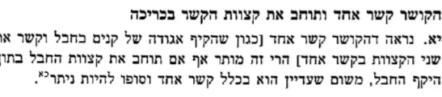
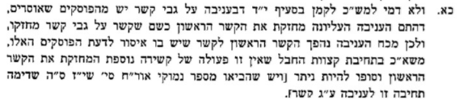
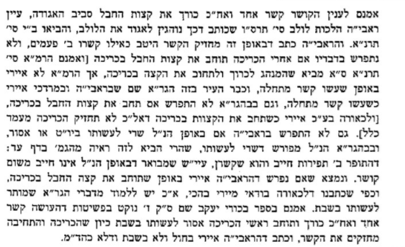
- מגיד משנה הלכות שבת פרק י הלכה ה
ומעשה העניבה ידוע:

- תלמוד בבלי מסכת שבת דף קיא עמוד ב -קיב עמוד א
משנה. יש לך קשרין שאין חייבין עליהן כקשר הגמלין וכקשר הספנין. קושרת אשה מפתח חלוקה, וחוטי סבכה, ושל פסקיא, ורצועות מנעל וסנדל, ונודות יין ושמן, וקדירה של בשר. רבי אליעזר בן יעקב אומר: קושרין לפני הבהמה בשביל שלא תצא.

גמרא. הא גופא קשיא; אמרת יש קשרין שאין חייבין עליהן כקשר הגמלין וכקשר הספנין חיובא הוא דליכא, הא איסורא - איכא. והדר תני: קושרת אשה מפתח חלוקה - אפילו לכתחילה. - הכי קאמר: יש קשרין שאין חייבין עליהן כקשר הגמלין וכקשר הספנין, ומאי ניהו -
של קיימא – חוזק או כוונת הקושר קיטרא דקטרי בזממא, וקיטרא דקטרי באיסטרידא, חיובא הוא דליכא, הא איסורא - איכא. ויש שמותרין לכתחילה, ומאי ניהו - קושרת מפתחי חלוקה.

- תלמוד בבלי מסכת שבת דף קיג עמוד א
משנה. קושרין דלי בפסקיא, אבל לא בחבל, רבי יהודה מתיר. כלל אמר רבי יהודה: כל קשר שאינו של קיימא - אין חייבין עליו.
גמרא. חבל דמאי? אי לימא חבל דעלמא - רבי יהודה מתיר? קשר של קיימא הוא! - אלא חבל דגרדי. למימרא, דרבנן סברי: גזרינן חבל דגרדי אטו חבל דעלמא, ורבי יהודה סבר: לא גזרינן? ורמינהו: חבל דלי שנפסק - לא יהא קושרו אלא עונבו, ורבי יהודה אומר: כורך עליו פונדא או פסקיא, ובלבד שלא יענבנו. קשיא דרבי יהודה אדרבי יהודה, קשיא דרבנן אדרבנן! - דרבנן אדרבנן לא קשיא: חבל בחבל - מיחלף, עניבה בקשירה - לא מיחלפא. דרבי יהודה אדרבי יהודה לא קשיא; התם - לא משום דמיחלפא עניבה בקשירה, אלא: עניבה גופה קשירה היא.
אמר רבי אבא אמר רב חייא בר אשי אמר רב: מביא אדם חבל מתוך ביתו, וקושרו בפרה ובאיבוס. איתיביה רבי אחא אריכא דהוא רבי אחא בר פפא לרבי אבא: חבל שבאיבוס קושרו בפרה, ושבפרה קושרו באיבוס, ובלבד שלא יביא חבל מתוך ביתו ויקשור בפרה ובאיבוס! - התם חבל דעלמא, הכא - חבל דגרדי. אמר רב יהודה אמר שמואל: כלי קיואי מותר לטלטלן בשבת. בעו מיניה מרב יהודה: כובד העליון וכובד התחתון מהו: אין ולאו ורפיא בידיה. איתמר, אמר רב נחמן אמר שמואל: כלי קיואי מותר לטלטלן בשבת, אפילו כובד העליון וכובד התחתון, אבל לא את העמודים. אמר ליה רבא לרב נחמן: מאי שנא עמודים דלא? אילימא דקעביד גומות - גומות ממילא קא הויין! דתנן: הטומן לפת וצנונות תחת הגפן, אם מקצת עליו מגולין - אינו חושש לא משום כלאים ולא משום שביעית, ולא משום מעשר, וניטלין בשבת! - בשדה לא אתי לאשוויי גומות, הכא בבית - אתי לאשוויי גומות. בעא מיניה רבי יוחנן מרבי יהודה בר ליואי: כלי קיואי, כגון כובד העליון וכובד התחתון, מהו לטלטלן בשבת? אמר ליה: אין מטלטלין. - מה טעם? - לפי שאין ניטלין.

- רש"י מסכת שבת דף קיג עמוד א
בחבל דגרדי - פליגי, דצריך לה, ולא מבטל לה.

- רש"י מסכת שבת דף קיג עמוד א
וקושרו בפרה - ראשו אחד, והשני באבוס, ולא חיישינן שמא כשיתיר הפרה לא יתיר אלא הקשר שבראשה, ויבטל החבל באבוס שיהא מוכן לכך, או יתיר שבאבוס ויבטל אותו שבפרה, ונמצא האחד של קיימא.

- חידושי הריטב"א מסכת שבת דף קיג עמוד א
קושרים דלי בפסיקיא. פי' חגורה, דלא מבטל לה כלל והמבטלה בטלה דעתו אצל כל אדם, אבל לא בחבל, פי' ואפילו חבל דגרדי כדאיתא בגמרא דגזרי רבנן אטו חבל דעלמא, ורבי יהודה מתיר דלא גזרינן.

- בית יוסף אורח חיים סימן שיז
ולענין עד אימתי יהיה עומד להתקיים ולא יתחייב חטאת, נראה מדברי רש"י שכתב ופעמים שמתקיים שבת או חודש - דכל שאינו עומד להתקיים יותר מחודש פטור וכל שעומד להתקיים יותר מחודש חייב. ורבינו לא חשש להזכיר זה מאחר דאשמועינן דאפילו בעומד להתקיים שבעה ימים איכא איסורא דהוא ז"ל לא נחית לבאר בחיבור זה משפטי חייבי חטאת. והגאון מהר"י אבוהב כתב וזה לשונו: מצאתי בארחות חיים בשם ה"ר פרץ דכל קשר שעומד ח' ימים בלא התרה נקרא קשר של קיימא ושאפשר דמשום הכי כתב המחבר דהעומד להתקיים שבעה ימים פטור. ולפי זה שבעה ימים דנקט דוקא נינהו שאם עשוי להתקיים שמנה חייב חטאת הוי... ורבינו ירוחם בחלק י"ד דנתיב יב כתב: '..יש קשרים שעושים אותם לעמוד ימים חצי שנה או שנה וזהו קשר של קיימא שחייבין עליו חטאת כגון של בהמות שעושין להם באפסר בצוארם וקושרין שם טבעת והוא עשוי לעמוד שם ימים רבים ולפעמים אחר ימים רבים מתירו
- ר' גיגי
אבל, לענ"ד נראה שאין לדבר בקשר של קיימא, על משך זמן מוגדר לקיומו. נראה לי כי ראוי יותר לנסח הדברים בדרך אחרת, והיא כי קשר של קיימא הוא קשר שאין לאדם תכניות להתירו.
נראה כי יש להביא ראיה לכיוון זה מן הסוגיה (עד:) שקבעה שקשירה ביתדות אוהלים, אינה של קיימא, כי הוא קושר על מנת להתיר. ומיניה יש להוכיח שקשר של קיימא הוא קשר שאינו קושרו על מנת להתיר.

- ט"ז סימן שי"ז ס"ק א
אלא הכל תלוי בדעת האדם הקושר לחוד דאם דעתו שישאר כן לעולם דהיינו כל זמן שאפשרי לו להיות קיים ולא יצטרך להתירו ואינו קצב זמן בדעתו מתי יתירו זהו חייב ואם קוצב בדעתו איזו זמן שבודאי יתירו אז פטור יהיה הזמן מה שיהיה דחיוב אין כאן כיון שיש לו עכ"פ זמן... ולענין חיוב נרא' מדברי רש"י שכ' ופעמים שמתקיים שבת או חדש דכל שעומד להתקיים יותר מחדש חייב עכ"ד ב"י והם תמוהים מאד ואינם מסתברים כלל לפע"ד דודאי יש על רש"י עצמו לתמוה לפי הבנת הרב"י דאטו שבוע או חדש כתיבי באוריית' דנימ' פחות משבוע מותר ויותר מחודש חייב? ותו דהא כשזכר רש"י שבוע זכר ג"כ שבועיים וכי היכי דבשבועיים ודאי לית לך דיוק דפחות משבועים מותר, ה"נ לא תידוק משבוע! אלא העיקר הברור דלא חודש ולא שבת היום, אלא כמ"ש ולזה נתכוין גם רש"י להורות דאין חילוק בין חיוב לאיסורא רק בקביעות זמן בדעתו והחיוב באין זמן כלל והאיסור ביש זמן יהיה מה שיהיה הן שבוע הן חדש וה"ה יותר מחודש דכל שבאנו לקיצבת זמן אין חילוק בין שני ימים לחצי שנה דהכל אסור ואין חיוב ושבוע דנקט רש"י הוא לפי הענין דמיירי ממנה בגמרא

- שולחן ערוך הרב אורח חיים סימן שיז
ומן התורה אינו חייב אלא על קשר של קיימא העומד להתקיים לעולם דהיינו שקושרו על דעת שישאר כן כל זמן שאפשר לו להיות קיים וכל זמן שלא יצטרך לו להתירו ואף על פי שאפשר שיצטרך לו להתירו בזמן קרוב ויתירנו אעפ"כ הואיל וכשקושרו אינו קוצב זמן בדעתו מתי יתירנו ואפשר שישאר כן לעולם הרי זה נקרא קשר של קיימא וחייבים על קשירתו ועל התרתו אבל אם קוצב בדעתו איזה זמן שאז יתירנו בודאי אפילו הוא זמן ארוך מאד אין זה של קיימא מן התורה ופטור בין על קשירתו בין על התרתו אבל מדברי סופרים נקרא זה ג"כ של קיימא הואיל ועומד להתקיים איזה זמן ואסור בין לקשרו בין להתירו אבל אם אינו עומד להתקיים כלל אלא להתירו ביומו כגון קשרים שבמלבושים ומנעלים שכשלובשן שחרית קושרן וכשפושטן ערבית מתירן מותר לקשרן ולהתירן בשבת.

- ביאור הלכה סימן שיז סעיף א
דע דקשר שאינו של קיימא שאין חייבין עליו מקרי כשהקשר עשוי שלא להתקיים בתמידות [היינו שדרכו של הקשר הזה להתירו ואין מתקיים בתמידות וכמה דצייר בגמרא קטרא דקטרי בזממא] ואפילו אם הוא עשוי באופן חזק שלא יכול להתירו באחת מידיו מקרי בין לדעת הרי"ף והרמב"ם ובין לדעת הרא"ש קשר שאינו של קיימא כיון שדרכו של הקשר הזה שלא לקיימו בתמידות וראיה ממאי דתניא בתוספתא [והרישא הוא לדעת ר"מ כמו שכתב הדרכי משה] דכל קשר של קיימא שיכול להתירו באחת מידיו או קשר שאינו של קיימא שאין יכול להתירו באחת מידיו אין חייבין עליו. ודע עוד דמה דפוסק בשו"ע דקשר ומעשה אומן חייב הוא אפילו אותו הקשר לא מיהדק שפיר ויכול להתירו באחת מידיו וכמו שכתבנו במ"ב וכן פסק בדרכי משה כי רבנן פליגי על ר"מ שאמר דיכול להתירו באחת מידיו פטור [וכמו שכתב בספר יראים וכן מוכח מפירוש המשניות ולהרמב"ם והרע"ב שהם פליגי] וסברי דחייבין והלכה כמותם וכמו שפסקו כל אלו הפוסקים הנ"ל ומוכח בגמרא דקשר כזה לא מיהדק וע"כ באופן דהוי מעשה אומן דאל"ה לא מיחייבי לדעת הרי"ף והרמב"ם הרי דמעשה אומן נקרא אפילו לא מיהדק שפיר ולפ"ז לכאורה צ"ע על הט"ז שכתב דמעשה אומן נקרא כשהקשר חזק מאד ואפשר דכונתו שהוא חזק מאד היינו שלא יהיה ניתר בשום אופן מעצמו כדרך האומן היודע אופן תיקון עשייתו ומעשה הדיוט הוא כשהקשר אינו עשוי בטוב שיוכל לפעמים במשך הזמן להיות ניתר מעצמו וא"ל א"כ אמאי פליג הרא"ש על הרי"ף בסברא זו י"ל דהרא"ש ס"ל דכיון שהוא עושה אותו כדי שיתקיים לעולם מצוי הוא שעושה אותו שלא יהיה ניתר מעצמו ומה שיקרה לפעמים שהוא ניתר אין בטל עי"ז שם קשר קיימא ממנו. אך זה אתפלא על הט"ז שכתב דלדעת הרא"ש והטור הכל תלוי בדעת האדם הקושר לחוד דאם דעתו שישאר כן לעולם הוי קש"ק ואם לזמן הוא פטור ואסור ואם דעתו להתירו ביומו מותר לכתחלה ע"ש ולפ"ז אפילו בקשר הגמלין והספנין גופא או בקטרי דאושכפי אם דעתו בעת הקשר להתירו ביומו אין עליו שם קשר כלל אפילו עשהו אושכפי בעצמו ולפענ"ד צע"ג בזה דנראה דקשר שדרכו של העולם לעשותו בקביעות לא אזלינן בתר מחשבת הקושר לבטל שם קשר ממנו ומה דמצייר הגמרא במנעל בקשר דרבנן ובסנדל בקטרא דקטרי אינהו היינו באותן האנשים שדרכן שאין עושין הקשר שלהן בקביעות רק לפי שעה וזה דמי לענין חיובא לסנדל דנפקי ביה בי תרי דמוכח שם דלא מקרי קשר והיינו אפילו אם עשהו חזק כעין קטרא דאושכפי כדמוכח שם בגמרא עי"ש ברש"י ומטעם דלאנשים כאלו אין דרך של הקשר הזה להתקיים משא"כ בעניננו לענין אושכפי שדרך כל העולם שעושין קשר ע"ז בקביעות והוא ג"כ עשהו חזק כראוי לא אזלינן בתר דעתו שהוא חושב להתירו ביומו ויתבטל ע"ז שם קשר ממנו ומדרבנן לא מיבעיא לי דאסור בזה וכמו שהביא המ"א בשם הכל בו וכ"כ בספר יראים דקשר אפילו שאינו ש"ק שדרכו של האדם להמלך לפעמים שישאר כך אסור ונראה דבענין שלנו שדרך כל העולם לעשותו לקביעות לא אזלינן בתר דעתו ומדאורייתא אסור ואח"כ מצאתי שכן כתב בספר בית מאיר שנראה לו כן ברור ובזה יתורץ קושית הפמ"ג למה אין עושין ציצית בשבת יחשוב שלמ"ש יתירו מיד עי"ש שנדחק בזה מאד ולדברינו ניחא וגם קושית הגרע"א שהקשה על סוגיא דעירובין ק"ג גבי נימא במקדש דהוא לדבר מצוה יחשוב להתירו במוש"ק ולדברינו דהוא איסור דאורייתא ניחא וכאשר תעיין היטב בדברי רש"י בכמה מקומות בסוגיא זו דף קי"ב תמצא כדברינו אך לענין איסור הוא ברור ופשוט דאסור ואפילו בחבל דגרדי איתא בגמרא דגזרו חז"ל שמא יבוא להתיר בחבל דעלמא וכ"ש בזה
- ר' גיגי
אמנם, לענ"ד אין הכרח שהט"ז יחלוק על זה, ועיקר דברי הט"ז נועדו להגדיר מה נחשב קשר של קיימא, ולאפוקי מדברי הב"י בשיטת רש"י שדיבר על חודש וכיו"ב. אפשר בהחלט שגם הט"ז סבור שיש שני סוגי קשרים בעולם, יש קשרים שיש להם משך זמן אובייקטיבי מקובל, ובזה יש להתחשב במנהג העולם ולא בדעת הקושר, ורק בקשר שאין לו משך זמן מקובל, תלוי הדבר בדעת הקושר עצמו.
מכל מקום, אף שבדעת הט"ז יש להתלבט, ברור שזוהי שיטת ה'ביאור הלכה', אשר יישב בזה שתי קושיות שעלו בפוסקים בעניין:
- פרי מגדים, אשל אברהם ס"ק ו
מריש הוה קשיא לי למה כשאין לו ציצית אסור להטיל בשבת דקשר עליון דין תורה (מנחות לט.) וחייב משום קושר, אמאי, יחשוב שלמוצאי שבת יתיר מיד, ופטור אבל אסור ובמקום מצוה לא גזרינן, וכל שכן כבוד הבריות דוחה דרבנן... אם כן מי שאין לו ציצית יעשה כו

- ר' גיגי
שתי קושיות אלו, נפתרות באופן פשוט על ידי דברי ה'ביאור הלכה'. שהרי לשיטתו, קשר ציצית ונימא של כינור שנפסקה, קושרים אותם בדרך כלל לעולם, וכיוון שיש משך זמן אובייקטיבי, אין להתחשב בכוונת האדם הקושר.
מכלל הדברים למדנו שהפמ"ג ורעק"א סוברים שיש לתלות תמיד בדעת האדם הקושר. ועיין פמ"ג שתירץ קושייתו באופן אחר:
"ויש לומר כל שלפעמים מבטלו כי כן הדרך אסור מן התורה" (שם).
במבט ראשון נראה שמכוון לתירוץ הביאור הלכה, שקשר שדרך העולם להשאירו אסור מן התורה ולא מתחשבים בדעת האדם. אבל לאחר העיון נראה, שסבור שהואיל ויש אפשרות שיימלך בדעתו ויניחנו כך לעולם, יש בזה איסור תורה. זאת, על פי החידוש שכתב המג"א:
'ומצאתי כלל אחד, כל קשר שפעמים נמלך ומבטלו לעולם אף על פי שתחלת עשיתו לא היתה על מנת להניח שם אסור, הלכך הקשר שעושין בקורדילא"ש היכא דאינו יכול לפשוט את הבגד בלא היתר הקשר מותר, אבל אם יכול לפשוט הבגד בלא היתר הקשר אסור לקשור, כי קשר של קיימא הוא'
(ס"ק כ', בשם הכלבו בסי' לא).
ונוטה הפמ"ג כאן לחוש לאפשרות כי הכלבו והמג"א אוסרים זאת מן התורה, אבל בהמשך הוא מתלבט בעניין:
"וכי תימא יקשור על מנת להתיר במוצאי שבת מיד, יש לומר כמו שכתב [מ"א] אחר כך בשם כל בו אם נמלך לפעמים ומבטלו אסור אף על פי שאין דעתו להניחו שם. ומיהו יש לומר אסור אבל אין חייב חטאת כשדעתו שלא יניח שם לעולם. ומכל מקום כשאין לו בגד ללבוש בשבת כי אם ארבע כנפות ואין בו ציצית לא נתיר לו משום כבוד הבריות ודעתו ליטול אחר שבת מיד, דבשבת יוכל ללבוש מפני כבוד הבריות בלא ציצית" (אשל אברהם ס"ק כ)..
...ולעניין הלכה, בודאי שאין לזוז מפסקי ה'ביאור הלכה', שהכריע שקשר שיש לו משך זמן אובייקטיבי, אין להתחשב כלל בדעת הקושר, והסכימו עימו גם ה'בית מאיר' ועוד.

- משנה ברורה סימן שיז
בגמרא אמרינן דיש כאן ג' חלוקות אחד חייב חטאת ואחד פטור אבל אסור ואחד מותר לכתחלה ולשיטת הרי"ף והרמב"ם והמחבר דסתם כותייהו דינא הכי דאם הוא קשר של קיימא כגון שדרכו שיהיה כך לעולם [דהיינו שאינו קוצב זמן בדעתו להתירו והוא קשר שעשוי להתקיים תמיד] והוא ג"כ מעשה אומן חייב חטאת ונתבאר לקמן בסוף הסעיף בהגה מה הוא מעשה אומן ואם הוא קשר של קיימא ואינו מעשה אומן מעשה אומן ואינו קשר של קיימא פטור אבל אסור אינו מעשה אומן ואינו קשר של קיימא מותר לכתחלה ודעת רש"י והרא"ש וש"פ דלא תלי כלל בעצם הקשר אם הוא מעשה אומן אלא דעיקר החילוק הוא דאם הוא קשר של קיימא דהיינו שדרכו שישאר כך לעולם וכנ"ל חייב חטאת ואפילו אם הוא מעשה הדיוט ואם אין דרכו לקושרו רק לזמן פטור אבל אסור דדמי קצת לשל קיימא ואפילו אם הוא מעשה הדיוט ואם דרכו להתירו באותו יום מותר לכתחלה אפילו הוא מעשה אומן דאין שם קשר עליו וי"א דכל מי שדרכו להתיר בתוך שבעה ימים הוי כמו שדרכו להתיר באותו יום ומעתה יבוארו דברי המחבר והרב על נכון:
- שולחן ערוך אורח חיים הלכות שבת סימן שיז סעיף א
הקושר קשר של קיימא, והוא מעשה אומן, חייב, כגון: קשר הגמלים וקשר הספנים וקשרי רצועות מנעל וסנדל שקושרים הרצענים בשעת עשייתן וכן כל כיוצא בזה, אבל הקושר קשר ש"ק ואינו מעשה אומן, פטור. הגה: ויש חולקים שסבירא להו דכל קשר ש"ק, אפילו של הדיוט, חייבין עליו (רש"י והרא"ש ור' ירוחם וטור). וי"א שכל קשר שאינו עשוי להתיר באותו יום עצמו, מקרי של קיימא (כל בו והגה"מ פ"י) ויש מקילין לומר דעד שבעה ימים לא מקרי של קיימא (טור ומרדכי) (וע"ל סימן שי"ד ס"י). וקשר שאינו ש"ק ואינו מעשה אומן, מותר לקשרו לכתחלה, הגה: וכן לענין התרתו דינו כמו לענין קשירתו (טור), כיצד: נפסקה לו רצועה וקשרה, נפסק החבל וקשרו, או שקשר חבל בדלי או שקשר רסן בהמה, הרי זה פטור וכן כל כיוצא באלו הקשרים שהם מעשה הדיוט וכל אדם קושר אותם לקיימא. וכל קשר שאינו של קיימא, אם קשרו קשר אומן הרי זה אסור; ולצורך מצוה, כגון שקושר למדוד אחד משיעורי התורה, מותר לקשור קשר שאינו של קיימא. הגה: וי"א דיש ליזהר שלא להתיר שום קשר שהוא שני קשרים זה על זה, דאין אנו בקיאים איזה מקרי קשר של אומן דאפילו בשאינו של קיימא אסור לקשרו וה"ה להתירו, וכן נוהגין (הגהות אלפסי פרק אלו קשרים); ומ"מ נראה דבמקום צערא אין לחוש ומותר להתירו, דאינו אלא איסור דרבנן ובמקום צער לא גזרו. והא דבעינן ב' קשרים זה על זה, היינו כשקושר ב' דברים ביחד, אבל אם עשה קשר בראש אחד של חוט או משיחה, דינו כשני קשרים (סמ"ג).
- משנה ברורה על שולחן ערוך אורח חיים הלכות שבת סימן שיז סעיף א
(ה) דכל קש"ק וכו' - היינו שאין דרכו להתירו לעולם וכנ"ל. ודעה זו פליגא אמחבר גם בשאינו של קיימא והוא מעשה הדיוט והיה דעתו שיתקיים הקשר איזה זמן דלהמחבר מותר ולדעה זו פטור אבל אסור דדמי קצת לקשר של קיימא וע"ז קאי הני תרי י"א שהביא הרמ"א דלדעה הראשונה כל קשר שאינו עשוי להתיר באותו יום עצמו מקרי של קיימא במקצת ואסור לכתחלה ולדעה שניה כל שמתירו בתוך שבעה ימים לא מקרי של קיימא כלל ומותר לכתחלה:

(ו) באותו יום עצמו - אלא למחר אבל אם עשוי להתיר בליל מ"ש לא מקרי של קיימא כלל ומותר לכתחלה ומיהו אם קושר בליל ש"ק ועשוי להתיר ביום שבת עצמו אף על גב דאין ממש באותו יום מ"מ י"ל דשרי דכל פחות מכ"ד שעות ביומו מקרי [פמ"ג]:

- חוט שני -הערות שונות

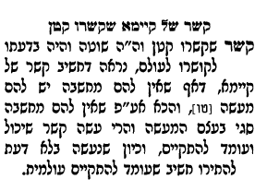
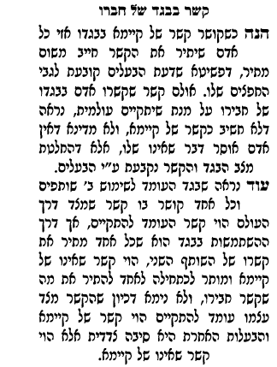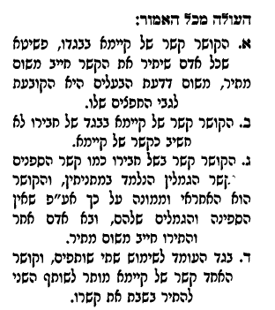

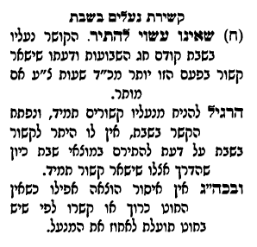
- שמירת שבת כהלכתה (א) / פרק טו: הטיפול בבגדים בשבת וביו"ט / קשירת קשרים בדברי הלבשה והתרתם בשבת וביו"ט
(רה) ושמעתי מהגרש"ז אויערבך זצ"ל, שמסתפק בקשר שנעשה מאליו והחליט בדעתו להשאירו לעולם, דאפשר דלענין דאורייתא אף אם חישב שלא בשעת קשירה, נחשב כקשר של קיימא, וכשבא להתיר את הקשר, אמרינן דאין מחשבה מוציאה מידי מחשבה וחשיב כמתיר קשר של קיימא, ולא התיר הח"א אלא בשל קיימא דרבנן [אולם ראיתי באבנ"ז הלכות שבת סי' קפא אות ד שמצדד לומר, שאף שלענין טומאה אין מחשבה מוציאה מידי מחשבה, מ"מ לענין שבת כשחוזר ומתיר, ביטל בכך את המחשבה הקודמת וחוזר להיות דינו כאינו של קיימא], גם אפשר דלא התיר הח"א אלא בדבר שדרכו תמיד בעניבה, אבל אם דרכו בשני קשרים והוא עשה רק עניבה שנתהפכה אח"כ מאליה לשני קשרים ושמח בזה, אפשר דאפילו לשבוע אחד, דהוי רק קשר מדרבנן, ג"כ אסור להתיר. גם חושבני שהחזו"א סי' נב ס"ק יז סומך על הח"א רק לענין זה, דבשלא בכוונה אין לחשוש דחשיב קשר של אומן, ולכן אפילו לשבוע אחד מותר להתירו, עכ"ד (ועי' במ"ב שיז ס"ק כג בסופו ...דדינו כקשר שעשוי להתיר בכל יום, י.י.נ.).

להשליך
- שו"ת מנחת יצחק חלק ח סימן כז
בענין חיבור חלקי המזרק לזרוק לחולה בשבת.
בס"ד, ירושלים ח"י למנב"י תשמ"ב לפ"ק אל כבוד הרה"ג המפו' מוה"ר יהושע ישעי' נובירט שליט"א. ….
והנה כי כן כתב עוד הגאון … כיון שרגילין תיכף לזרוק אותו אינו חשוב להקרא משום כך בשם בונה ותיקון מנא, ורק במלאכת קושר דאין זה משום חשיבות לכן כל שרוצה בקשירתו צריכים דוקא שיהא עומד גם להתרה משא"כ במלאכת בונה. וגם יתכן דדוקא בלולב שגם לאחר החג אף על גב דאינו צריך אותו ואינו חושש להתירו מ"מ שם לולב עליו כבתחילה, משא"כ בנד"ד כיון דמיד לאחר שגמר להזריק אינו ראוי לכלום, שפיר מסתבר דק"ו הוא מע"מ לסותרו שכתב הגאון מהרש"ם ז"ל בסי' ש"ח ס"ט דברגיל בכך בכל יום גם איסור דרבנן ליכא וכ"ש הכא דמיד לאחר השימוש ה"ז כסתירה הבאה מאליה בלא שום מעשה דודאי קיל טפי, וגם מכה בפטיש לא הוי, ולא דמי לעריכת שעון בשבת שלדעת הפמ"ג והח"א יש לחוש בזה לאיסור תורה, דהתם הרי רוצים שיהיה ערוך כל הזמן אלא שכך דרכו להתקלקל תמיד וצריכים שוב לחזור ולערוך אותו מחדש משא"כ הכא, אך כתבתי שאין לי בית אב לכל זה. עכ"ל. ולענ"ד בתוך דברי ימצא בית אב להנ"ל.
קשר על גבי קשר
- חוט שני
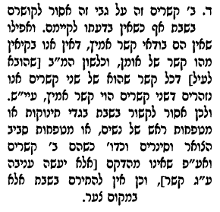

- שמירת שבת כהלכתה (א) / פרק טו: הטיפול בבגדים בשבת וביו"ט / קשירת קשרים בדברי הלבשה והתרתם בשבת וביו"ט
שיניחנו שבוע אחד ואפשר דיתירנו בו ביום - מותר לכתחילה, ועי' גם סי' שיז בט"ז ס"ק ב ושו"ת מהרש"ג ח"א סי' א וערוה"ש סי' שיז סע' י. ושמעתי מהגרש"ז אויערבך זצ"ל, דמה שנהגו הנשים לקשור שני קשרים זע"ז במטפחת הראש, די"ל דאין זה בכלל קשר אמיץ והדק היטב וגם עומד להתיר בו ביום, עי' במ"ב ס"ק יד, ועיין גם במ"א ס"ק ד ובלבו"ש (אמנם יל"ע מהא דסי' שיז במ"ב ס"ק לד, וע"ש סע' א בביה"ל ד"ה הקושר, והרי הנשים לא פותחות את קשרי המטפחת כל יום אלא לובשות ופושטות אותה עם הקשר, ולפי דברי הט"ז הנ"ל אתי שפיר).

פותל חבלים
- רמב"ם הלכות שבת פרק י הלכה ח
הפותל חבלים מן ההוצין ומן החלף או מחוטי צמר או מחוטי פשתן או חוטי שיער וכיוצא בהן הרי זה תולדת קושר וחייב, ושיעורו כדי שיעמוד החבל בפתילתו בלא קשירה שנמצאת מלאכתו מתקיימת, וכן המפריד את הפתיל הרי זה תולדת מתיר וחייב, והוא שלא יתכוין לקלקל בלבד ושיעורו כשיעור הפותל.

- משנה ברורה סימן שיז
הפותל חבלים חייב משום קושר והמפרידן ואינו מכוין לקלקל חייב משום מתיר [רמב"ם]:

- שמירת שבת כהלכתה (א) / פרק טו: הטיפול בבגדים בשבת וביו"ט / קשירת קשרים בדברי הלבשה והתרתם בשבת וביו"ט
. ולפ"ז יש לדון דהה"נ המלפף חוטי ברזל בחוזק דחייב משום קושר, וכן העושה קשר אחד בדבר שרגילים לקושרו רק בקשר אחד, כמו חוט של ברזל, דחייב, אם דרכו להיות לעולם, ואף שביצירת חבל נשתנה להיות חבל בר קיימא, מ"מ אם מדמים עשיית חבל לקושר, יתכן שגם ליפוף חוט ברזל דומה לקשירה אם הם בני קיימא, ועיין גם שו"ת אבנ"ז או"ח סי' קעט, וכן שמעתי מהגרש"ז אויערבך זצ"ל

- פניני הלכה http://ph.yhb.org.il/01-13-16/#_te01ftn13_14
רשז"א החמיר לאסור סגירת שקית אוכל על ידי ליפוף של חוט ברזל למשך יותר מעשרים וארבע שעות, שהואיל והליפוף עומד וקיים, הרי זה קשר (שש"כ טו, הערה קעד). וכן מובא בשם ריש"א בארח"ש י, ל. ואין נראה להחשיבו כקושר, הואיל ולא הליפוף מעמידו אלא חוזקו של החוט, והרי זה כסגירת כפתורים ופתיחתם, שאין בהם שום איסור. כיוצא בזה כתבו ברבבות אפרים ג, תקנב; שבט הלוי ז, נה; ובארח"ש שם בשם ר"ן קרליץ. ומכל מקום כיוון שאין מתכוונים להשאיר זאת לעולם, ואין זה קשר של אומן, אין בזה חשש איסור תורה, וספק דרבנן לקולא.
-ר' רביאט גם מצטט את ר' משה פיינשטיין שהקיל
- חוט שני חלק ב עמוד רכח

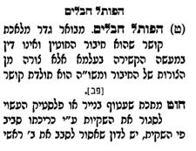  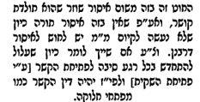 | 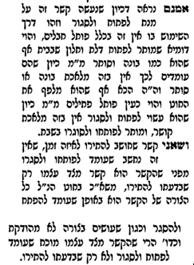

- Rabbi Gil Student: https://www.torahmusings.com/2012/11/twist-ties-on-shabbos/
I learned an easy compromise between the two positions from my wife. Whenever she closes a bag with a twist-tie, she does not twist the two sides together but circles the twist-tie around the edge she wishes to close. In that way, she seals the edge without tying a knot according to any opinion. I am not sure if this practice was started to satisfy all halakhic authorities (she doesn’t consciously do it) but it is certainly a viable method to benefit from twist-ties according to all views.

Cable ties:
- חוט שני עמוד רלא (וכן הוא בחזון עובדיה חלק ה' עמוד עה, אבל מביא שיש מחמירים)
